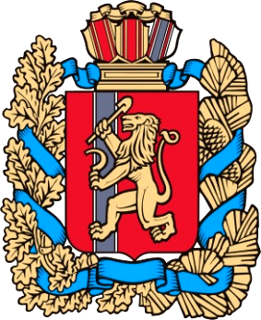

№ 19 (671) 15 апреля 2025 года
ВЕДОМОСТИ
Филимоновского сельсовета

Кадастровым инженером Величко Аллой Викторовной (663600, Красноярский край, г. Канск, ул. Ленина, д. 17, кв. 6; romallav@mail.ru; 89131843637; № регистрации в государственном реестре лиц, осуществляющих кадастровую деятельность: 4561) выполняются кадастровые работы в отношении земельного участка с К№ 24:18:4301003:2, расположенного по адресу: Российская Федерация, Красноярский край, Канский район, с. Филимоново, ул. Новоселов, 13.
Заказчиком кадастровых работ является Величко Алла Викторовна (663600, Красноярский край, г. Канск, ул. Ленина, д. 17, кв. 6; romallav@mail.ru; 89131843637)
Собрание заинтересованных лиц по поводу согласования местоположения границы состоится по адресу: г. Канск, ул. Горького, 51; 19.05.2025 г. в 13 часов 30 минут.
С проектом межевого плана земельного участка можно ознакомиться по адресу: г. Канск, ул. Горького, 51.
Требования о проведении согласования местоположения границ земельных участков на местности принимаются с 15.04.2025 г. по 19.05.2025 г., обоснованные возражения о местоположении границ земельных участков после ознакомления с проектом межевого плана принимаются с 15.04.2025 г. по 19.05.2025 г. по адресу: г. Канск, ул. Горького, 51.
Смежные земельные участки: земельные участки, расположенные в кадастровом квартале 24:18:4301003 и смежные с участком, в отношении которого проводятся кадастровые работы.
При проведении согласования местоположения границ при себе необходимо иметь документ, удостоверяющий личность, а также документы о правах на земельный участок (часть 12 статьи 39, часть 2 статьи 40 Федерального закона от 24.07.2007г. № 221-ФЗ «О кадастровой деятельности).

Печатное издание Филимоновского сельсовета Канского района Красноярского края,
отпечатано по адресу с. Филимон5во, пр. Комсомольский, 2
День выхода 15 апреля 2025 г. № 19 (671), тираж 10 экз. 2025 г.

